Figuras geométricas planas em obras de arte
Prof ª Anna C. Galli – Matemática
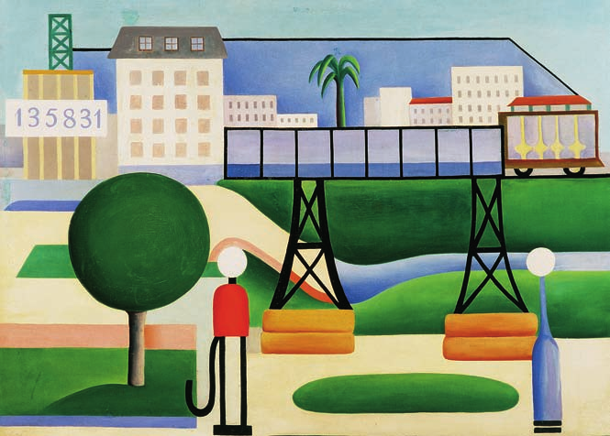
Este quadro é de Tarsila do Amaral, que nasceu no município de Capivari, em São Paulo. Ela integrou um grupo de intelectuais modernistas entre os quais estavam Oswald de Andrade e Mário de Andrade.

São Paulo, Tarsila do Amaral, 1924. Óleo sobre tela – 67 x 90 cm

1. Identifique os polígonos que fazem parte desse quadro de Tarsila do Amaral.
__________________________________________________________________________________________________________________________________________________________________________________________________________________________________________________________________________________________________________________________________________________________________________________

2. Agora você será o artista! Em uma folha A4, com margens de 2cm, crie uma obra de arte, que ocupe todo o espaço disponível da folha, utilizando somente figuras geométricas planas (polígonos e não polígonos). Ao terminar, tire uma foto e envie para o Moodle na data de hoje, juntamente com a resolução da questão 1.

SUA DPO DURANTE A ATIVIDADE: D=____, P= _____, O= _____

